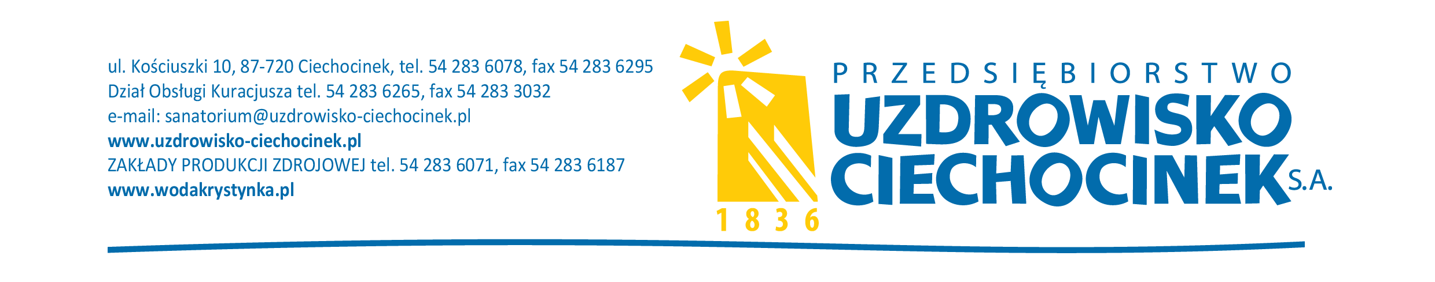

Nr sprawy : KP 21/11/2017 Ciechocinek, 2017.11.14

OGŁOSZENIE O ZMIANIE OGŁOSZENIA
Zmiana terminu składania ofert

Numer ogłoszenia w Biuletynie Zamówień Publicznych: 500058470-N-2017 z dnia 14.11.2017 r

OGŁOSZENIE DOTYCZY:
Ogłoszenia o zamówieniu

INFORMACJE O ZMIENIANYM OGŁOSZENIU
Numer: 613351-N-2017
Data: 08.11.2017

SEKCJA I: ZAMAWIAJĄCY
Przedsiębiorstwo Uzdrowisko Ciechocinek S.A., Krajowy numer identyfikacyjny 910869972, ul. ul. Kościuszki 10, 87-720 Ciechocinek, woj. kujawsko-pomorskie, państwo Polska, tel. 542 836 078, e-mail w.maciejewski@uzdrowisko-ciechocinek.pl, faks 542 836 295.
Adres strony internetowej (url): www.uzdrowisko-ciechocinek.pl
Adres profilu nabywcy:
Adres strony internetowej, pod którym można uzyskać dostęp do narzędzi i urządzeń lub formatów plików, które nie są ogólnie dostępne:

SEKCJA II: ZMIANY W OGŁOSZENIU
II.1) Tekst, który należy zmienić:
Miejsce, w którym znajduje się zmieniany tekst: Numer sekcji: IV., Punkt: 6.2)
W ogłoszeniu jest: IV.6.2) : Termin składania ofert lub wniosków o dopuszczenie do udziału w postępowaniu: Data: 2017.11.16, godzina: 10:00,
W ogłoszeniu powinno być: IV.6.2) Termin składania ofert lub wniosków o dopuszczenie do udziału w postępowaniu: Data: 2017.11.20, godzina: 12:00,

Do wiadomości:
- wszyscy uczestnicy postępowania

Prosimy o niezwłoczne potwierdzenie otrzymania naszych wyjaśnień faksem na nasz numer
fax: 54 283 62 95 lub drogą elektroniczną na adres e-mail : w.maciejewski@uzdrowisko-ciechocinek.pl

